Отчет по итогам мониторинговой поездки в Донецкую и Луганскую области Украины
Случаи ударов по гражданским объектам в первые дни июля 2014 г.
Правозащитный центр «Мемориал»
Июль 2015 г.
С 1 по 5 июля представитель ПЦ «Мемориал» Олег Орлов находился в мониторинговой поездке в зоне вооруженного конфликта на востоке Украины, в Донецкой и Луганской областях. Предлагаем вашему вниманию отчет об этой поездке.

Поездка осуществлялась совместно со старшим исследователем международной правозащитной организации Human Rights Watch Татьяной Локшиной. Предметом исследования, в частности, стали случаи нанесения ударов артиллерии и авиации по гражданским объектам в ходе конфликта.
В ходе поездки удалось получить сведения разной степени подробности и достоверности по следующим эпизодам, произошедшем в июле с.г.:

1. Обстрелы жилых кварталов Славянска (опрос жителей города и очевидцев).

2. Огневые удары по станицам Луганская и Кондрашевская в Луганской области (посещение станиц, осмотр мест происшествия)

3. Обстрел жилых домов г. Краматорск Донецкой области (посещение города, осмотр мест происшествия)

*****

1. Обстрелы жилых кварталов Славянска (опрос жителей города и очевидцев)

Жители Славянска, выехавшие из города в начале июля, а также люди, побывавшие в эти дни в Славянске с гуманитарными миссиями (имена не называем по просьбе респондентов) утверждают, что после прекращения 1 июля 2014 г. перемирия, ранее объявленного украинской стороной, жилые массивы города, включая центр, многократно подвергались миномётному и артиллерийскому обстрелу. Огонь велся и по тем кварталам, где не располагались военные объекты вооруженных формирований самопровозглашенной Донецкой народной республики (далее - ДНР). Обстрелы повлекли за собой случаи гибели мирных жителей города, многочисленные разрушения, пожары и повреждения в жилых массивах Славянска.
Эта информация требует дополнительного изучения непосредственно на месте событий. Тем не менее, уже сейчас, оценивая источники информации как достоверные, мы можем квалифицировать эти удары, произведённые украинской армией, как неизбирательные, и, тем самым, противоречащие нормам международного гуманитарного права.

2. Огневые удары по станицам Луганская и Кондрашевская в Луганской области (посещение станиц, осмотр мест происшествия)

Станицу Луганская мы посетили в связи с сообщениями о том, что по ней 2 июля был нанесен огневой удар, приведший к жертвам среди мирного населения и большим разрушениям.
Станица Луганская – районный центр Станично-Луганского района и железнодорожный узел в 10 км на северо-восток от города Луганск, на территории, контролируемой на тот момент вооруженными формированиями самопровозглашенной Луганской народной республики (далее - ЛНР). Фактически ст. Луганская слилась с другим населённым пунктом – станицей Кондрашевская, и на картах чаще всего обозначают только Луганскую. Их общее население – около 15 тыс. человек.
2 июля российские, а затем и украинские СМИ сообщили, что по станицам Луганская и Кондрашевская был нанесен огневой удар. При этом российские СМИ утверждали, что удар был нанесён украинскими ВВС. Сведения украинских СМИ были противоречивы. Так, вечером 2 июля заместитель командующего войсками оперативного командования «Пивнич» по работе с личным составом полковник Владимир Яценюк сообщил корреспонденту Citynews.Net.UA, что «подразделения сил АТО, дислоцирующиеся в Луганской области, не обстреливали населенные пункты Станично-Луганского района», и что, судя по найденным осколкам, по населенным пунктам Луганская и Кондрашевская огонь велся из минометов, а ближайшие к пострадавшим населенным пунктам подразделения украинской армии, имевшие на вооружении минометы, находились на значительном расстоянии и обстрелять станицы просто не могли (http://www.citynews.net.ua/polit/34914-ukrainskie-voennye-utverzhdayut-chto-ne-obstrelivali-stanichno-luganskiy-rayon-i-g-severodoneck-foto-video-18.html). При этом, правда, возникает вопрос: откуда у полковника Яценюка в тот же вечер взялись осколки из Луганской?
На следующий день последовали новые взаимоисключающие утверждения.
Представитель информационного центра Совета национальной безопасности и обороны Украины Андрей Лысенко заявил на брифинге, что «боевики коварно обстреляли жилые кварталы» станицы Луганской. По его словам, «террористы обвинили в нанесении этого удара авиацию Вооруженных сил, но в действительности украинская военная авиация в данном районе не выполняла никаких заданий». Лысенко не отрицал, что украинская армия наносила в тот день удары в районе станицы: «2 июля в результате ударов сил АТО разбиты позиции террористов на Змеиной горе на подъезде к поселку Станица Луганская Луганской области» (http://www.unian.net/politics/935531-silyi-ato-razbili-pozitsii-boevikov-na-zmeinoy-gore-na-podyezde-k-poselku-stanitsa-luganskaya.html). Оставалось непонятным, откуда у представителя СНБО такая уверенность, что именно боевики нанесли удар по станице, где проживают родственники некоторых из них.
В тот же день Лысенко сообщил, что «украинские силовики захватили установку «Град», из которой боевики вели обстрел станицы Луганской, в результате чего погибли мирные жители». По его словам, бойцы АТО документально подтвердили, что именно из этой установки боевики обстреливали жилой сектор, что уже удалось идентифицировать детали снарядов, а «инцидент с обстрелом населенного пункта расследует военная прокуратура» (http://news.liga.net/news/politics/2387065-ukrainskaya_aviatsiya_ne_rabotala_v_rayone_stanitsy_luganskoy_ato.htm)
Одновременно в украинских СМИ появились обвинения в адрес российской авиации. Мол, недаром 2 июля миномётным огнём диверсанты уничтожили последнюю украинскую радиолокационную станцию в районе российско-украинской границы в пос. Меловой. Сделано это было для того, чтобы было невозможно отследить полёты российских военных самолётов, которые и нанесли удар по станицам (http://uapress.info/ru/news/show/29953).
Таким образом, налицо три противоречащие друг другу версии того, кто же именно нанёс удар: а) формирования ЛНР зачем-то обстреливают находящиеся под их контролем населённые пункты из миномётов, б) они же обстреливают из «Града», в) удар был нанесен с воздуха, но российским самолётом.
***
4 июля 2014 г. мы посетили станицу Луганская.
На дорогах при въезде в станицу располагались блок-посты вооруженных формирований ЛНР, однако в самом населённом пункте мы не видели ни одного военного объекта и ни одного вооруженного человека.
Некоторые из наших собеседников говорили, что жители по-разному относятся к идее независимости ЛНР: одни поддерживают, другие выступают за единую Украину, третьи вообще уклоняются от каких-либо оценок. Эта борьба мнений вылилась, в частности, в «войну граффити». Мы видели в центре села на многих бетонных электрических столбах нарисованные масляной краской желто-голубые флаги Украины. Эти флаги, впрочем, в большинстве своём были перечёркнуты черной краской. Иногда поверх украинского флага была нарисована свастика, иногда сверху был нарисован трёхцветный флаг ЛНР (чёрная, голубая, красная полосы).
Местные жители сообщили, что часть местного мужского населения находится среди ополченцев, однако в самой станице «ополченцев» нет и не было: они дислоцируются лесах, в расположенных там бывших домах отдыха.
При подъезде к ст. Луганской со стороны г. Луганск с холмов открывался вид на прилегающие к станице обширные лесные массивы, в которых были заметны несколько дымящихся очагов лесных пожаров. Расположенные там позиции вооруженных формирований ЛНР на протяжении последнего месяца неоднократно подвергались ударам украинских сил. Так, ещё 6 июня СМИ сообщали (http://www.e-news.su/v-novorossii/13517-ukrainskie-vvs-nanesli-udar-po-stanice-luganskoy.html), что по бывшему дому отдыха «Дубрава», где с началом вооруженного конфликта разместились боевики (ополченцы), нанёс ракетный удар самолет украинских ВВС. Обстрелы территорий, прилегающих к станице, значительно усилились после окончания перемирия 1 июля.
На дороге из Луганска на подъезде к станице и по её обочинам были видны следы недавних обстрелов, лежала перевернувшаяся сгоревшая легковая машина.

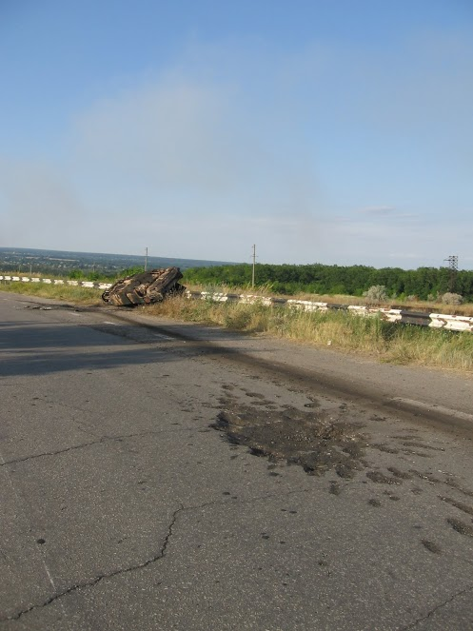.

В станице улицы были практически пусты – как нам объяснили, в основном люди сидели в домах. На здании администрации висело объявление о том, что «в связи со сложившейся ситуацией» администрация работает только до 12 часов.
В станице не было газа – во время обстрела украинскими силами позиций вооруженных сторонников ЛНР, расположенных на холмах рядом со станицей, была перебита проходящая там газовая труба. С 1 июля в станице не было также ни электричества, ни водопроводной воды. Последнее не очень волновало местных жителей, т.к. у многих из них есть колодцы.

В станице было две зоны сплошных разрушений.
Первый удар был нанесён по кварталам, расположенным у двухэтажного кирпичного здания РОВД. Были полностью разрушены или полуразрушены шесть жилых домов по улице Москва-Донбасс, несколько домов получили сильные повреждения.
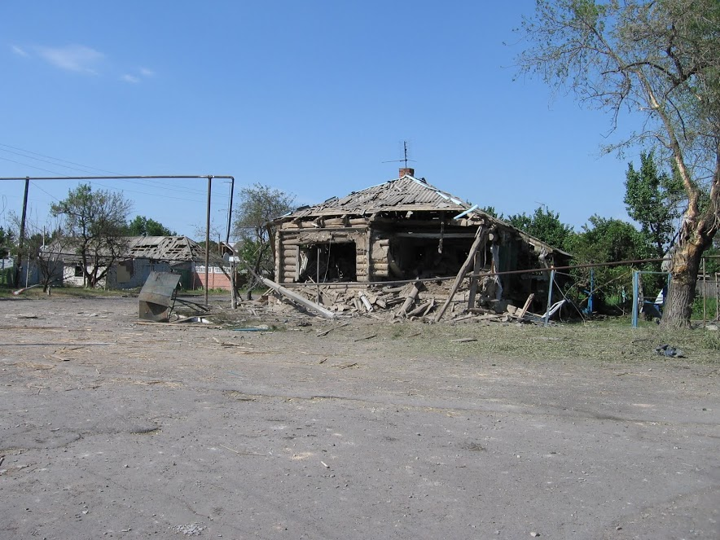
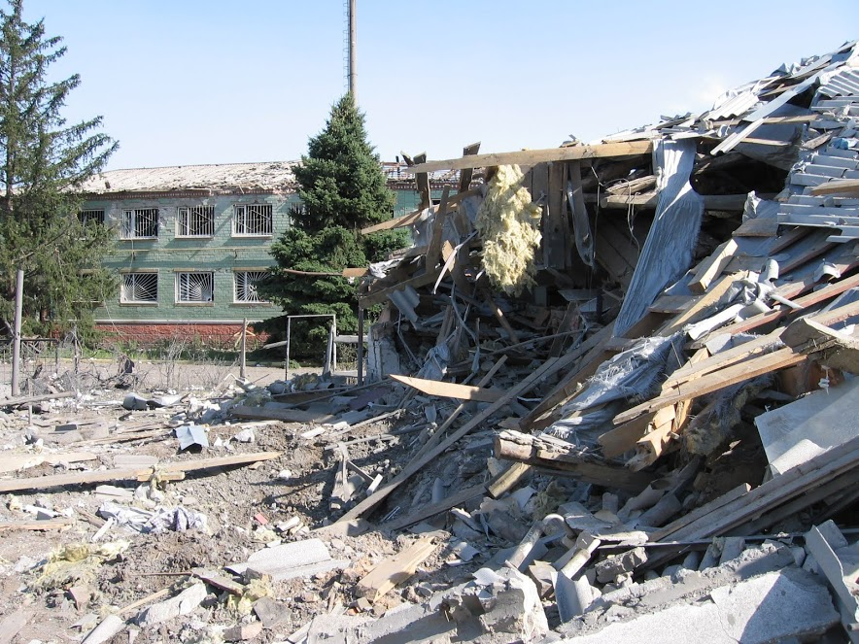
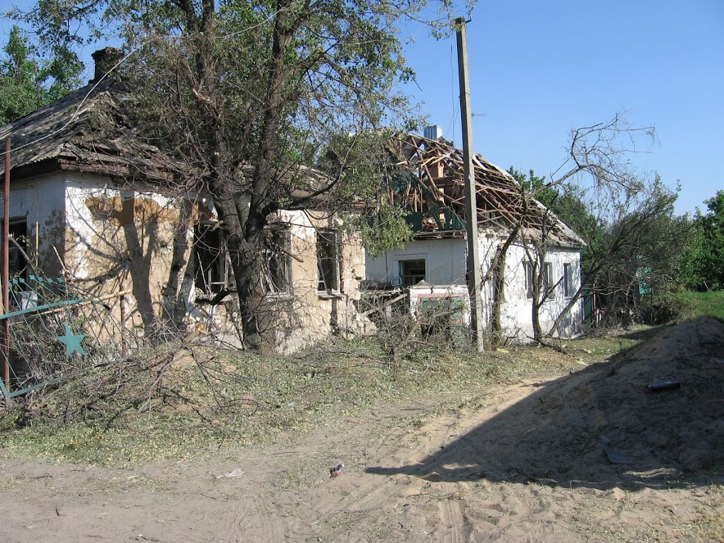

Пострадало и здание РОВД, - по словам местных жителей, в связи с фактическим прекращением деятельности милиции здание давно уже пустовало, на двери висел замок.
Дом Екатерины Богдановой, в котором она проживала вместе с мужем Алексеем Шелестовым, был построен ее предками, донскими казаками, 203 года назад. Он остался цел в Великую Отечественную войну, но теперь вряд ли подлежит восстановлению.
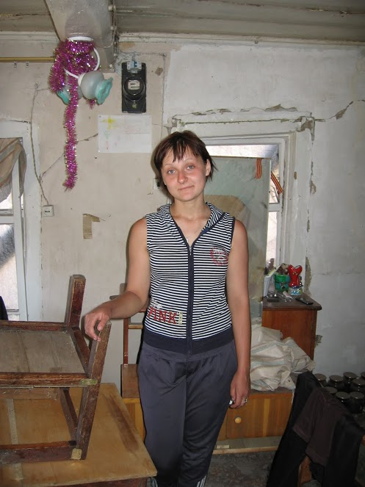
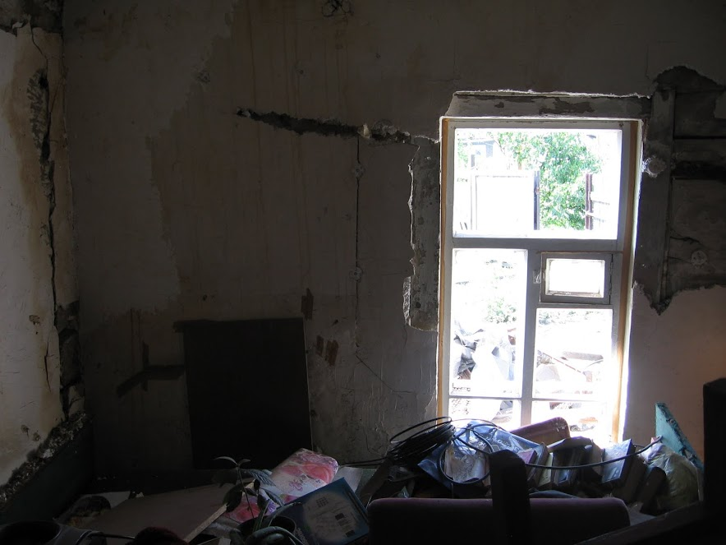
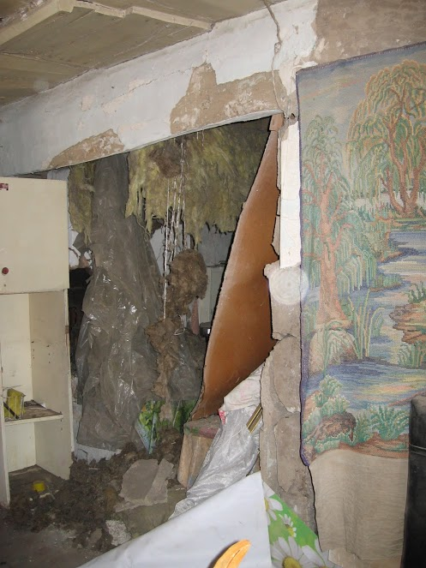

Удалось опросить троих хозяев двух полуразрушенных домов. Они утверждают, что удар был нанесен с самолёта примерно в 10 часов 30 минут. Сами они самолёта не видели, им об этом сказали их односельчане, которые видели самолёт, пролетавший в тот момент над селом на достаточно большой высоте. Один из них рассказал, что непосредственно перед взрывом слышал сильный нарастающий рёв, отличный от свиста летящей мины или снаряда. Осколки пробили стену его дома прямо над кроватью, где лежала его малолетняя дочь.
Шесть воронок от взрывов (диаметр около 2 м, глубина от 70 см до 1,5 м, в зависимости от твёрдости почвы) широким полукругом легли перед фасадом здания РОВД.

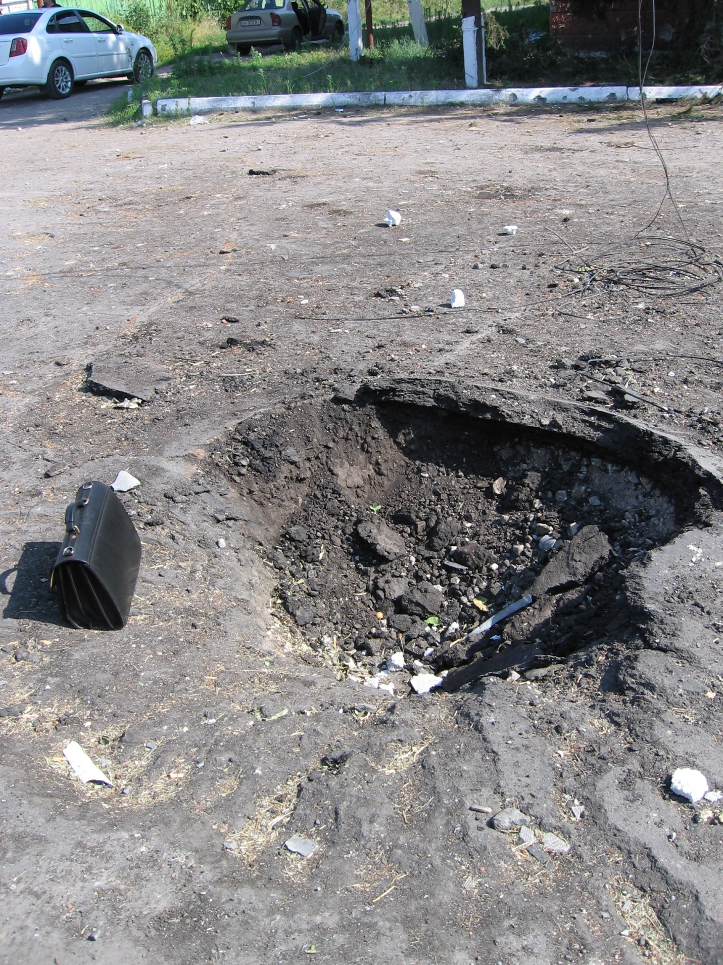
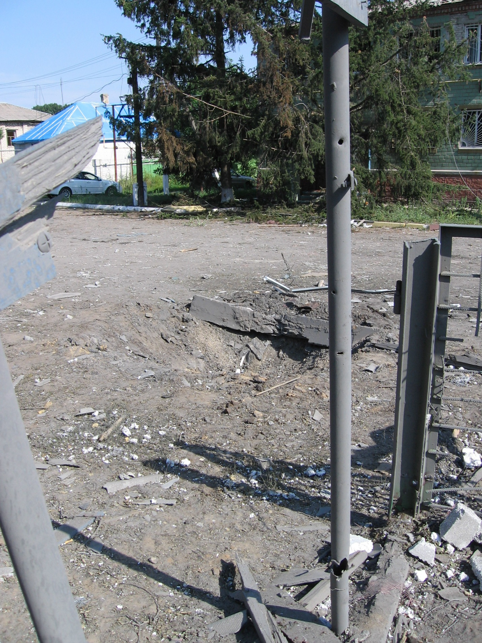

О силе взрывов можно судить по тому, что два здания были разрушены одним взрывом (фото 11).

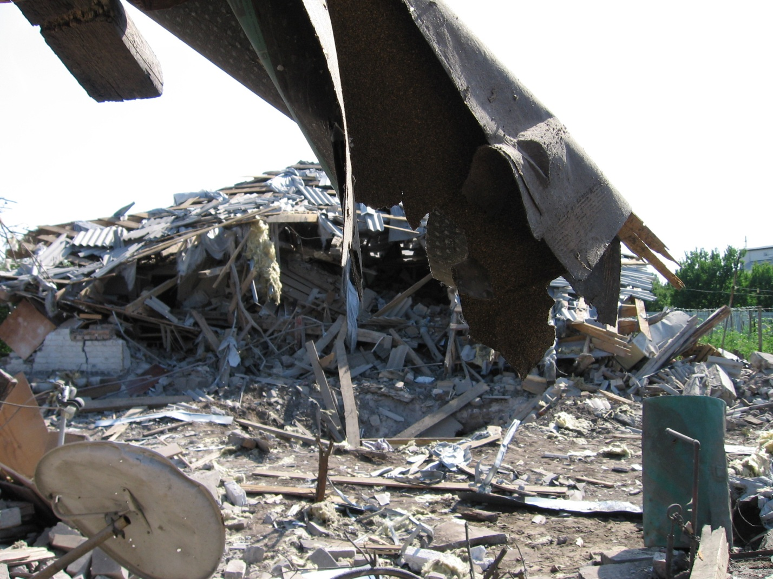

Последствия ещё нескольких взрывов видны за зданием РОВД .
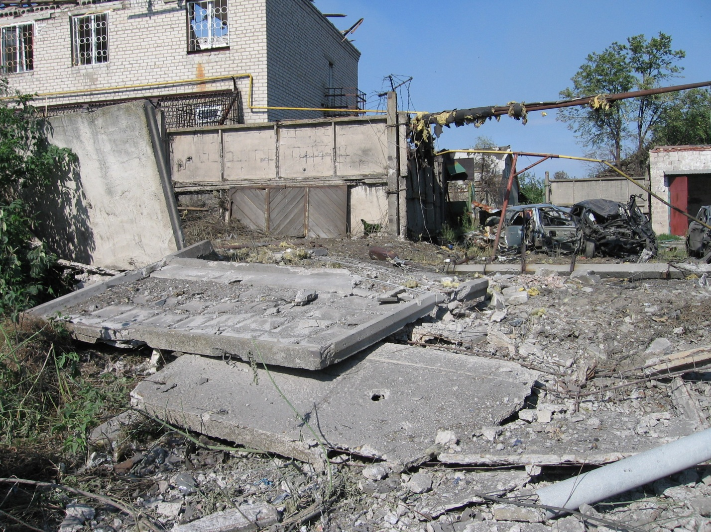

Местные жители сообщили, что в этом районе в то утро погибли двое мужчин. Однако подтвердить это сообщение и установить имена и фамилии предположительно погибших не удалось.
Важно отметить, что ближайший военный объект – небольшой блокпост формирований ЛНР за околицей, у въезда в станицу - находился от этого места примерно в 700 метрах.
***
Второй удар в тот день был нанесён около 12 часов по улице Островского станицы Кондрашевская (фактически слилась со станицей Луганская), где были разрушены или сильно повреждены девять одноэтажных жилых домов, не считая хозяйственных пристроек, гаражей, сараев. В числе до основания разрушенных взрывами и последующими пожарами - три четырёхквартирных дома, сильно поврежден трёхквартирный дом.
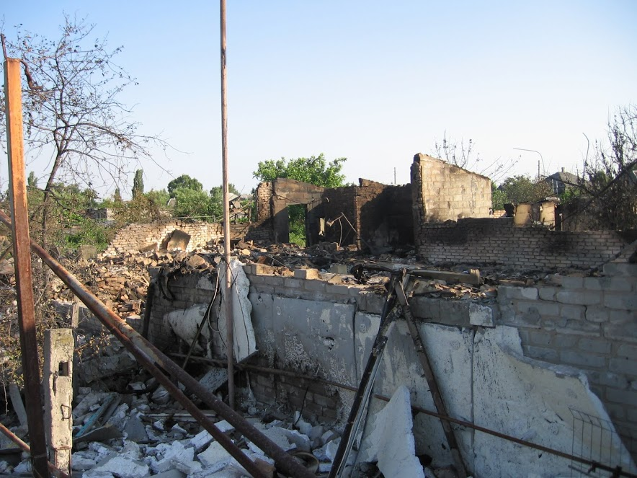

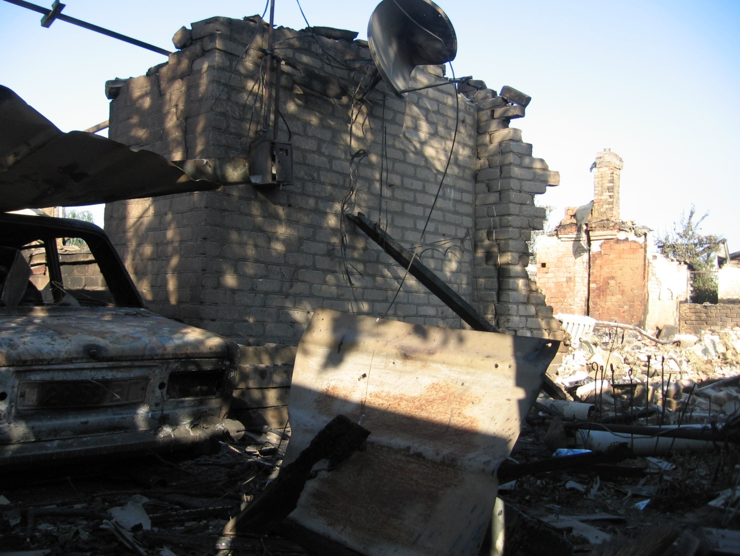

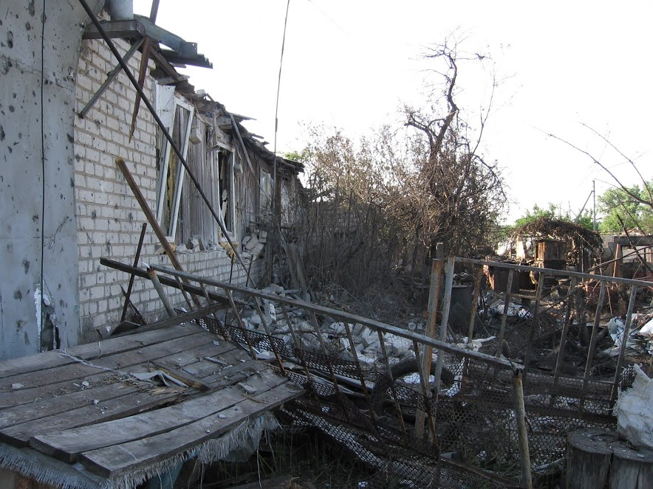
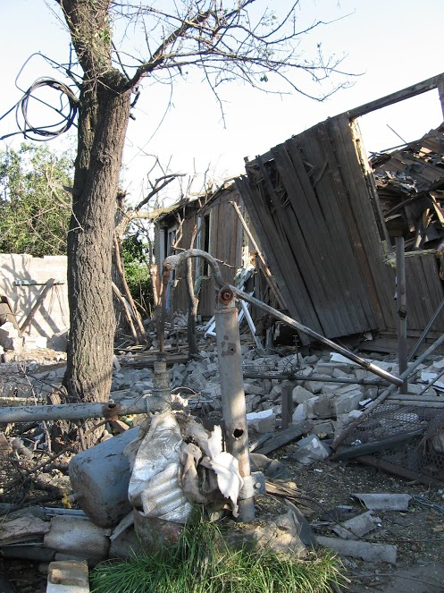
Здесь на улицах и во дворах мы видели немало людей, разбиравших завалы или пытавшихся навести хоть какой-то порядок в полуразрушенном жилье. Многие все еще были в шоке от происшедшего. Нам удалось подробно расспросить троих очевидцев и жертв ударов, и менее подробно поговорить с ещё несколькими людьми.
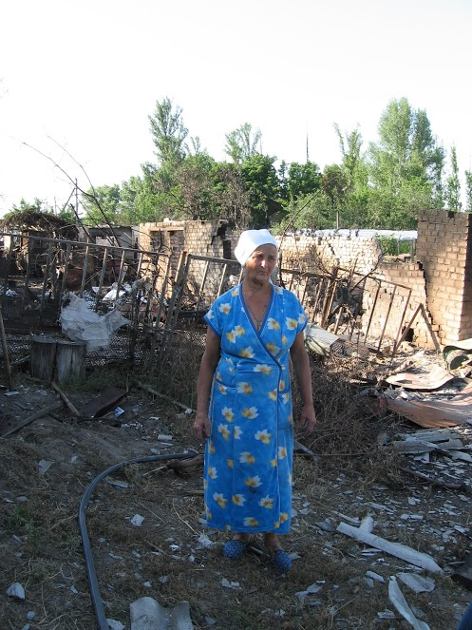
У Галины Романовны Любич разрушен дом и хозяйственные пристройки, сгорел птичник с живностью.
Надежда Гавриловна Головкова до сих пор не понимает, как осталась жива.

Местные жители назвали нам девятерых погибших, включая двух малолетних детей:
1) Кирносова Лидия Васильевна , 51 год
2) Иванов Станислав Вячеславович, 36 лет
3) Шамардин Дмитрий Александрович, 45 лет
4) Калугин Михаил Федорович, 65 лет
5) Дюсик Андрей, 50 лет
6) Ермилов Владимир Николаевич, 49 лет
7) Ермилов Иван Владимирович, 5 лет
8) Мироненко Валентина Дмитриевна, 62 года
9) Романова (имя респонденты не смогли вспомнить) 4 года - девочка, которая гостила у бабушки
(При последующем посещении станицы выяснилось, что, к счастью, бабушка и внучка Романовы не погибли. Люди по ошибке считали, что они находились дома, когда в него попала бомба. На самом же деле бабушка и внучка уехали из станицы накануне)
Несколько человек были ранены, трое – тяжело, у одной женщины оторвана нога (При последующем посещении станицы выяснилось, что эта женщина умерла в больнице. Кроме того стало известно имя ещё одного погибшего: Перебейнос Андрей Валентинович, 46 лет.
Таким образом, общее число погибших – 10 человек)
Все очевидцы утверждали, непосредственно перед многочисленными взрывами слышали гул летящего самолёта, некоторые видели самолёт. Один из опрошенных сообщил, что после 11:00 ему позвонил знакомый, проживающий в Луганской, и сказал, что возле его дома недавно «самолёт бросил бомбы». Однако после этого предупреждения люди просто попрятались по домам, но не спустились в подвалы.
В этой части села видны многочисленные воронки от взрывов.

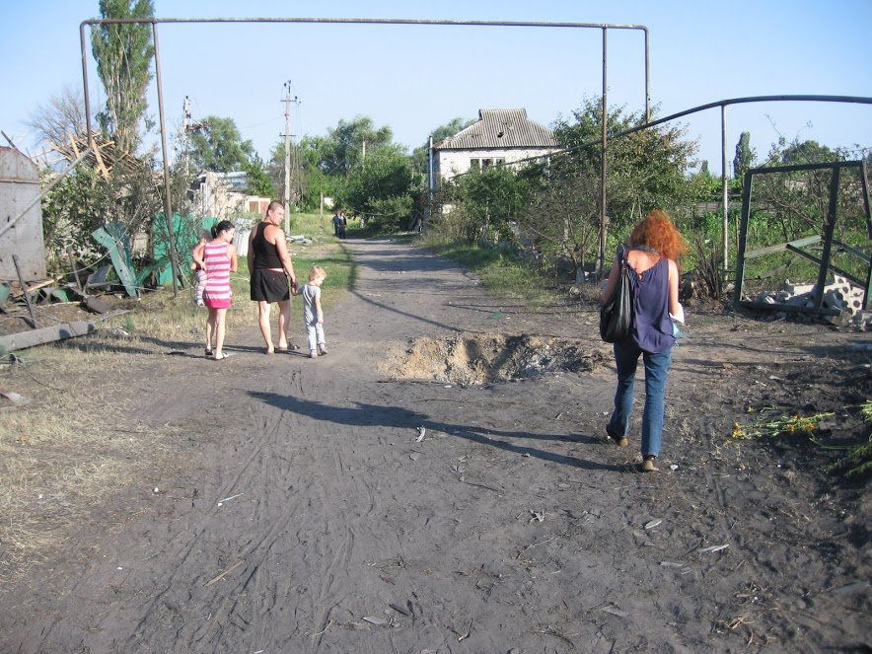
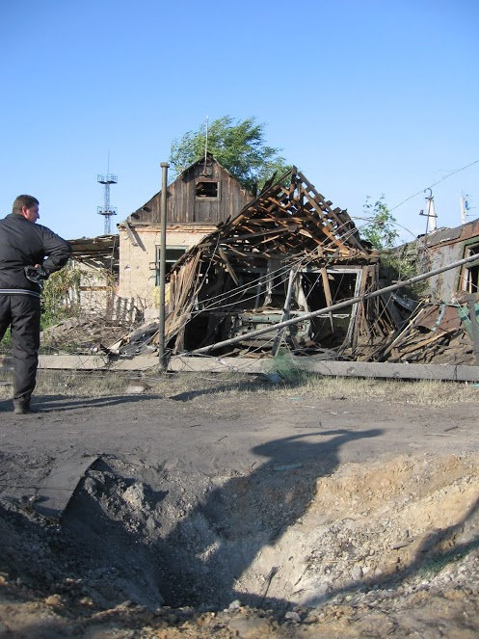.
Удар пришелся на большой массив жилых домов, никаких военных объектов поблизости видно не было и, по словам местных жителей, не было никогда.
***
В местах обоих огневых ударов мы подобрали с земли или получили от местных жителей осколки взорвавшихся там 2 июля боеприпасов.
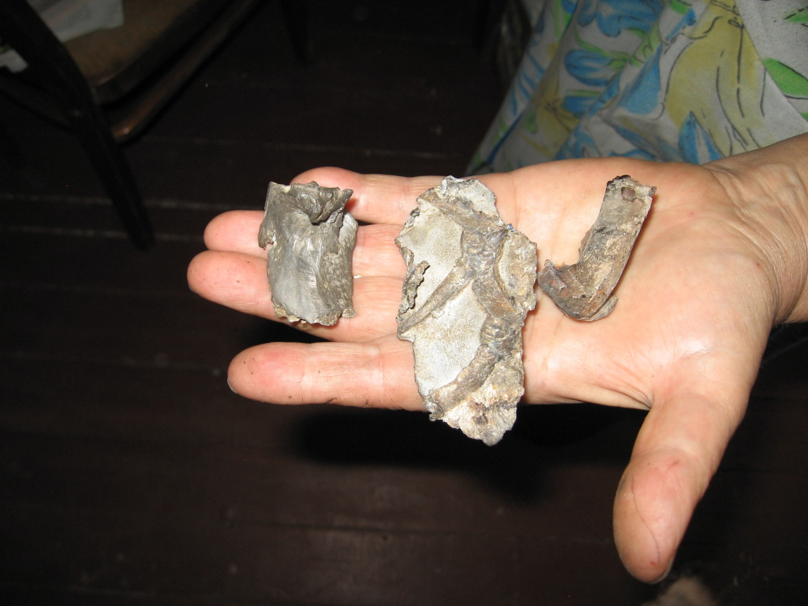
Размер осколков, их внешний вид, материал, - все однозначно указывает, что они не могут принадлежать снарядам установки залпового огня «Град»: осколочно-фугасные боеприпасы «Града» образуют относительно мелкие, с острыми краями, стальные осколки. Кроме того, разрушительная сила боеприпасов была значительно больше, чем у снарядов «Града». Слова представителя информационного центра Совета национальной обороны и безопасности Украины Андрея Лысенко о том, что боевики ЛНР сами нанесли удар из установки «Град» по ст. Луганская, нельзя расценивать иначе, как попытку дезинформации.
В этом контексте нельзя не вспомнить о том, как российские военные пропагандисты в начале Второй чеченской войны возлагали ответственность за разрушения в подвергавшихся бомбёжкам российской авиации населенных пунктах на чеченских боевиков, которые сами с целью дискредитации российской армии якобы подрывали дома в Грозном.
Учитывая, что многие очевидцы видели и слышали, что непосредственно перед ударами над их домами пролетал самолёт, можно с очень большой долей вероятности утверждать, что удар был нанесён с воздуха. Пока что украинская сторона не представила никаких доказательств того, что наносивший этот удар самолёт принадлежал российским ВВС. Единственная военная авиация, участвующая в вооруженном конфликте на востоке Украины, - это украинские ВВС.
Украинские официальные лица заявляют о том, что 2 июля украинская военная авиация в этом районе не выполняла боевых заданий, другие не соответствующие действительности заявления украинских официальных лиц (об обстреле Луганской из установки «Град») дают основания ставить под сомнения и эти утверждения. По сведениям, полученным от жителей населенных пунктов, прилегающих к украинским военным аэродромам, в те дни, когда, по заявлениям украинских официальных представителей, украинская авиация не совершала боевых вылетов, они наблюдали взлёты военных самолётов и их посадку. Один раз самолёт садился поврежденным, с горящим крылом, - это могло указывать на его участие в боевых действиях, так что возможное утверждение «летали, но не в зону проведения антитеррористической операции» также представляется неправдоподобным.
Удары по станицам Луганская и Кондрашевская не могут быть оправданы никакими соображениями военной необходимости. Они явно противоречат нормам международного гуманитарного права. Нам неизвестно, были ли они преднамеренными, или же стали следствием халатности. В любом случае, такие действия являются преступлением.
Украинские власти обязаны расследовать все обстоятельства произошедшего и наказать виновных.

3. Поездка в г. Краматорск состоялась 5 июля 2014 г.
Ранее, в течение июня, российские СМИ неоднократно сообщали о боях в городе и об обстрелах жилых кварталов украинской армией. Целью поездки было выяснить степень разрушений жилых массивов города.
В ходе поездки выяснилось, что украинские силы вели огонь, главным образом, по позициям вооруженных формирований ДНР, расположенным на окраинах города, за пределами жилых массивов. Сам же город остался практически цел: удалось обнаружить лишь одно сильно повреждённое жилое здание – многоквартирный дом, расположенный близко к северной окраине города (ул. Днепропетровская, д.2).
В сам этот дом и на прилегающую территорию, судя по воронкам, повреждениям стен и найденным осколкам, неоднократно попадали мины и артиллерийские снаряды.

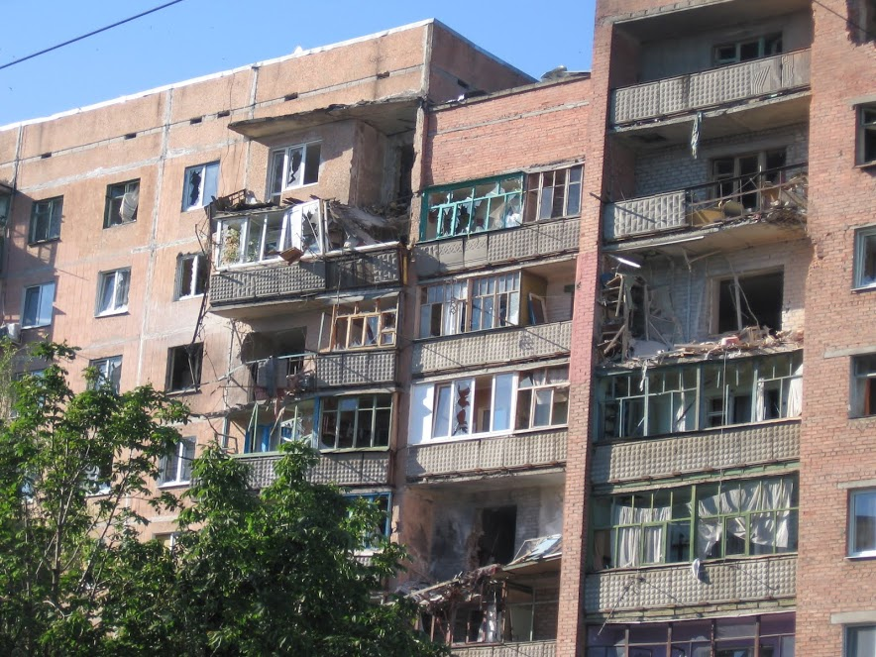
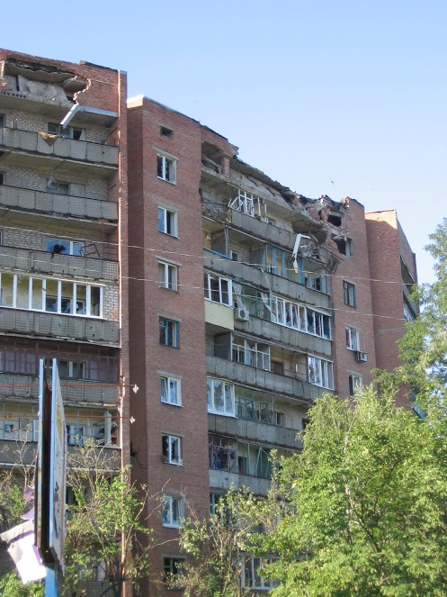
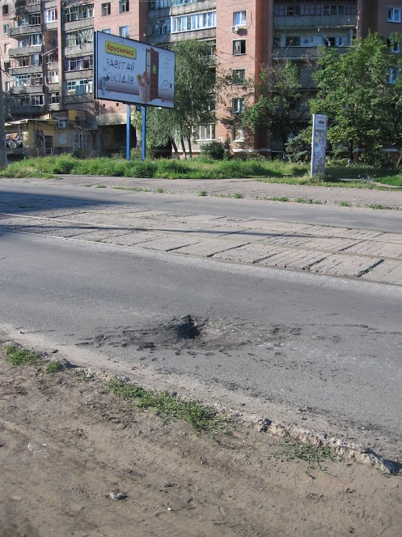
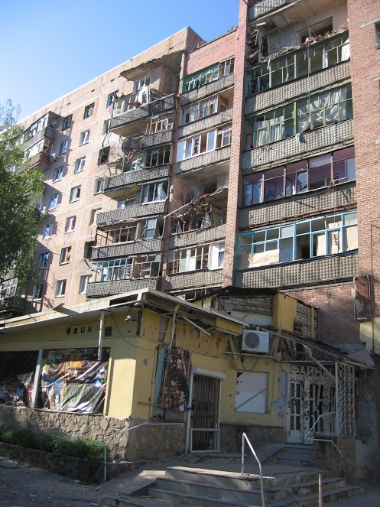
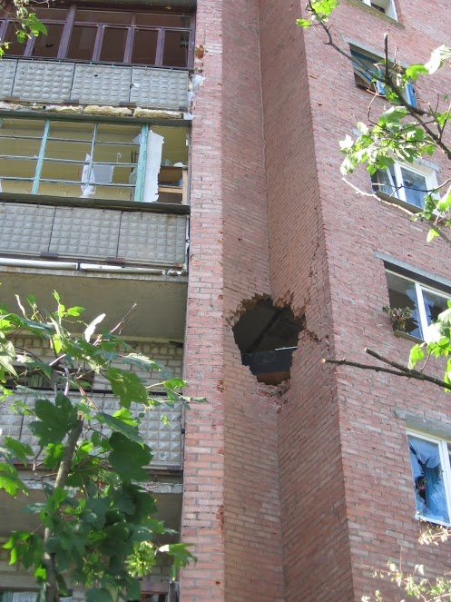
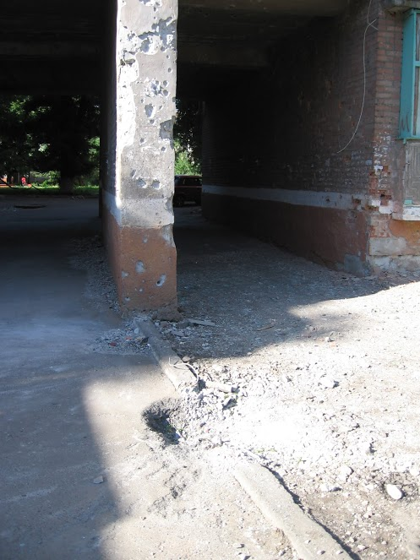
Как рассказали местные жители, было это 2 июля, на следующий же день после прекращения перемирия. По непроверенным данным, среди жильцов дома были раненные, о случаях гибели местных жителей никто не знал. Проверить эти сведения, равно как и выяснить имена и фамилии пострадавших, не представлялось возможным: почти все обитатели дома уехали.
При этом следует отметить, что в полусотне метров от этого дома в помещении складского типа располагались вооруженные сторонники ДНР. Выяснить, что именно там находилось, также не представлялось возможным. Нельзя исключить, что это помещение и было целью обстрела со стороны украинских сил.

Второй зафиксированный нами случай попадания мин в жилой массив имел место, по рассказам местных жителей, 26 июня, - то есть как раз во время перемирия. В тот день одна мина, выпущенная с украинской стороны, попала во двор дома № 42 по ул. Дворцова, а вторая – в балкон квартиры на шестом этаже этого дома.
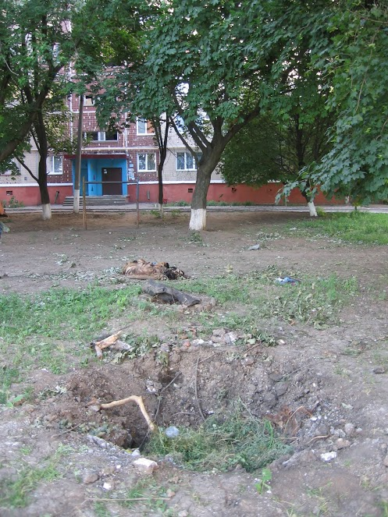
Нельзя исключить, что в г. Краматорск были и какие-то другие разрушения или повреждения жилых домов, имели место случаи попадания снарядов и мин на улицы или во дворы, но обнаружить такие случаи в ходе данной поездки не удалось.
Таким образом, учитывая размах вооруженного противостояния, нельзя говорить о серьёзных нарушениях норм гуманитарного права украинскими силовыми структурами по отношению к жителям Краматорска.

